ŽUPANIJA: ZAGREBAČKA

PROGRAM RASPOLAGANJA POLJOPRIVREDNIM ZEMLJIŠTEM U VLASNIŠTVU REPUBLIKE HRVATSKE

ZA GRAD IVANIĆ GRAD

SADRŽAJ PROGRAMA
- Ukupna površina poljoprivrednog zemljišta u vlasništvu države na području grada Ivanić Grada, iznosi: 2.775,0515 ha.

- Podaci o dosadašnjem raspolaganju
T-1: Prikaz dosadašnjeg raspolaganja po svim oblicima - površina u ha
R.br. | OBLIK RASPOLAGANJA  ( skraćeni naziv iz ugovora) | Ukupan broj ugovora | Ukupna površina po ugovorima
1 | koncesija | 1 | 299,3397 ha
2 | privremeno korištenje | 36 | 871,8915 ha
3 | prodaja (neotplaćeno)* | 21 | 445,3301 ha
4 | zakup | 33 | 755,7505 ha
5 | zakup zajedničkih pašnjaka | 13 | 67,6740 ha
 | UKUPNO: | 104 | 2.439,9858 ha

- Sumarni pregled površina poljoprivrednog zemljišta u vlasništvu države prema oblicima raspolaganja
T-2: Prikaz ukupnih površina po oblicima raspolaganja
OBLIK RASPOLAGANJA | Površina  u ha | NAPOMENA  (minirano, višegodišnji nasadi i sustavi odvodnje i navodnjavanja)
površine određene za povrat | 77,0081 | -
površine određene za prodaju  - jednokratno, maksimalno  do 25% | 0 | -
površine određene za zakup | 2.629,9095 | -
površine određene za zakup za ribnjake | 0 | -
površine određene za zakup zajedničkih pašnjaka | 67,6740 | -
površine određene za ostale namjene  - jednokratno, maksimalno  do 5% | 0,4599 | -

MAKSIMALNA POVRŠINA ZA ZAKUP iznosi: 50,00 ha.
NAPOMENA/OBRAZLOŽENJE (određene specifičnosti za područje jedinice lokalne samouprave):
Dio katastarskih čestica poljoprivrednog zemljišta u vlasništvu Republike Hrvatske površine od 86,9055 hektara, a koje se trenutno nalaze pod nekim od oblika raspolaganja, odnosi se na građevinsko područje. Navedena površina ne nalazi se u excel tablici PRILOG 1, ali je sadržana u Sadržaju Programa u tablici T-1 Prikaz dosadašnjeg raspolaganja po svim oblicima - površina u ha.

Dio čestica u površini od 2.433,3049 ha koje su sastavni dio programa raspolaganja su dijelom javno vodno dobro. Navedenim česticama će se raspolagati samo dijelom i to putem zakupa.

Detaljna razrada Programa raspolaganja poljoprivrednim zemljištem u vlasništvu RH za grad Ivanić Grad dostavlja se u nastavku.

DETALJNA RAZRADA PROGRAMA RASPOLAGANJA POLJOPRIVREDNIM ZEMLJIŠTEM U VLASNIŠTVU REPUBLIKE HRVATSKE ZA GRAD IVANIĆ GRAD

- ZEMLJOPISNI PODACI O GRADU IVANIĆ GRADU

Grad Ivanić Grad prostire se na površini od 173,4822 km² i sastoji se od 19 naselja: Caginec, Deanovec, Derežani, Graberje Ivaničko, Greda Breška, Ivanić-Grad, Lepšić, Lijevi Dubrovčak, Opatinec, Posavski Bregi, Prečno, Prerovec, Šemovec Breški, Šumečani, Tarno, Topolje, Trebovec, Zaklepica i Zelina Breška, prikazanih na slici 1.

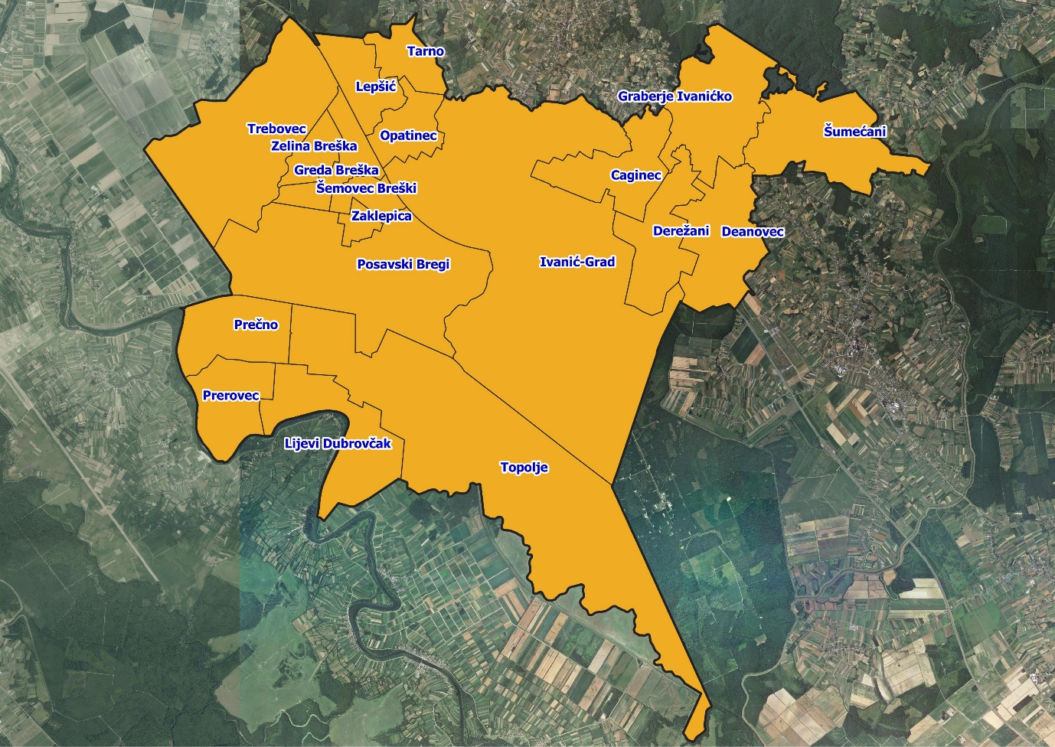
Slika 1: Naselja grada Ivanić Grada, Izvor: Državna geodetska uprava - obrada autora

GOSPODARENJE POLJOPRIVREDNIM ZEMLJIŠTEM U VLASNIŠTVU REPUBLIKE HRVATSKE ZA GRAD IVANIĆ GRAD

Sukladno Zakonu o poljoprivrednom zemljištu (NN 20/2018, u daljnjem tekstu: Zakon) poljoprivredno zemljište je dobro od interesa za Republiku Hrvatsku i ima njezinu osobitu zaštitu. Poljoprivrednim zemljištem u smislu ovoga Zakona smatraju se poljoprivredne površine koje su po načinu uporabe u katastru opisane kao: oranice, vrtovi, livade, pašnjaci, voćnjaci, maslinici, vinogradi, ribnjaci, trstici i močvare kao i drugo zemljište koje se može privesti poljoprivrednoj proizvodnji.

Poljoprivredno zemljište mora se održavati pogodnim za poljoprivrednu
proizvodnju. Pod održavanjem poljoprivrednog zemljišta pogodnim za poljoprivrednu
proizvodnju smatra se sprječavanje njegove zakorovljenosti i obrastanja višegodišnjim
raslinjem, kao i smanjenje njegove plodnosti.

Raspolaganje poljoprivrednim zemljištem u vlasništvu države u smislu ovoga
Zakona predstavlja: zakup i zakup za ribnjake, zakup zajedničkih pašnjaka, privremeno korištenje, zamjena, prodaja, prodaja izravnom pogodbom, davanje na korištenje izravnom pogodbom, razvrgnuće suvlasničke zajednice, osnivanje prava građenja i osnivanje prava služnosti.

Osnovna načela raspolaganja državnim poljoprivrednim zemljištem na području grada Ivanić Grada su:
- državno poljoprivredno zemljište mora biti u funkciji poljoprivredne proizvodnje
uzimajući u obzir tradicijsku proizvodnju ovoga kraja i specifičnosti pojedinih poljoprivrednih površina definiranih ovim Programom,
- Grad Ivanić Grad sve slobodne površine državnog poljoprivrednog zemljišta odredit će za zakup, povrat, zakup zajedničkih pašnjaka i ostale namjene,
- prilikom davanja u zakup državnog poljoprivrednog zemljišta poštivat će se odredbe čl. 36. Zakona i odluke Grada o maksimalnoj površini koja se može dati u zakup pojedinoj pravnoj ili fizičkoj osobi na području Grada Ivanić Grada koja je sastavni dio ovog Programa,
- prilikom davanja na privremeno korištenje državnog poljoprivrednog zemljišta poštivat će se odredbe čl. 57. Zakona,
- prilikom davanja u zakup zajedničkih pašnjaka poštivat će se odredbe čl. 56. Zakona,
- promjena namjene poljoprivrednog zemljišta u nepoljoprivredne svrhe provodit će se u skladu s dokumentima prostornog uređenja,
- preko gradskih službi i nadležnih institucija provodit će se stalni nadzor i poduzimati mjere za nepoštivanje preuzetih obveza za one koji raspolažu državnim poljoprivrednim zemljištem.

UKUPNA POVRŠINA POLJOPRIVREDNOG ZEMLJIŠTA U VLASNIŠTVU REPUBLIKE HRVATSKE

Prema službeno dostavljenim podacima Državne geodetske uprave ukupna površina poljoprivrednog zemljišta u vlasništvu Republike Hrvatske, koje je u katastarskom operatu nadležnog Područnog ureda za katastar Zagreb upisano kao poljoprivredno zemljište sukladno ovom Zakonu, iznosi 2.775,0515 ha.

Dio katastarskih čestica poljoprivrednog zemljišta u vlasništvu Republike Hrvatske površine od 86,9055 hektara, a koje se trenutno nalaze pod nekim od oblika raspolaganja, odnosi se na građevinsko područje. Navedena površina ne nalazi se u excel tablici PRILOG 1, ali je sadržana u Sadržaju Programa u tablici T-1 Prikaz dosadašnjeg raspolaganja po svim oblicima - površina u ha.
Popis svih katastarskih čestica poljoprivrednog zemljišta u vlasništvu RH za grad Ivanić Grad nalazi se u PRILOGU 1.

Kopija katastarskog plana sa prikazom svih katastarskih čestica poljoprivrednog zemljišta u vlasništvu RH sa podlogom digitalne ortofoto karte grada Ivanić Grada izrađena je prema službeno dostavljenim podacima Državne geodetske uprave za potrebe izrade Programa i nalazi se u PRILOGU KKP-1 dok je njen umanjeni prikaz vidljiv na slici 2.

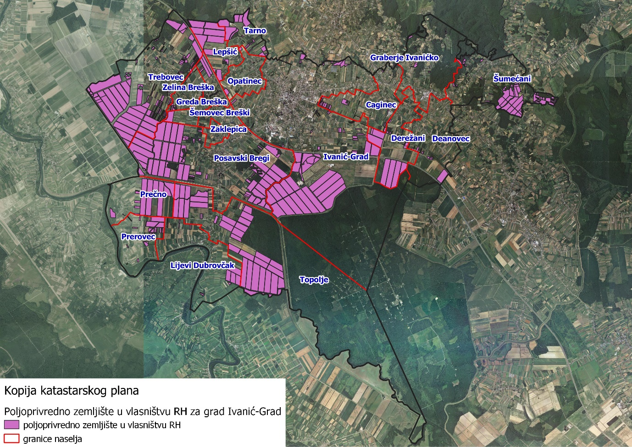
Slika 2: Državno poljoprivredno zemljište na području grada Ivanić Grada
Izvor: Državna geodetska uprava, obrada autora

Na području grada Ivanić Grada postoje područja koja se nalaze u području ekološke mreže (Natura 2000), slika 3. Popis katastarskih čestica poljoprivrednog zemljišta u vlasništvu RH po katastarskim općinama koje se nalaze u području Nature 2000, za koje je potrebno provesti postupak ocjene prihvatljivosti Programa za ekološku mrežu sukladno čl. 29. st. 13. Zakona, nalaze se u PRILOGU 2.

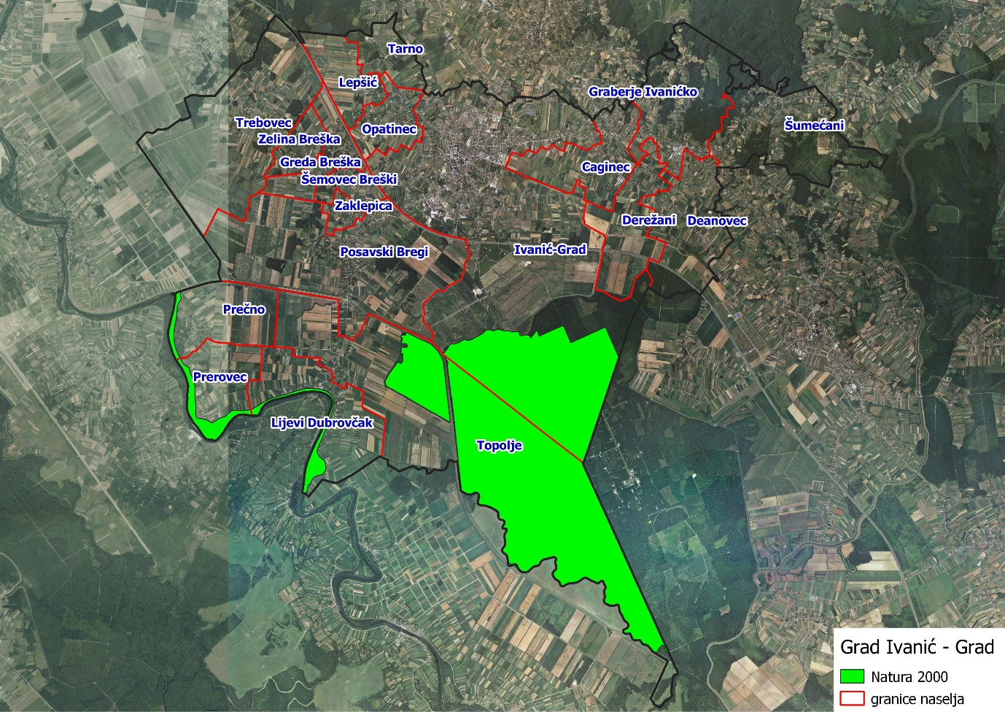
Slika 3: Zaštićena područja (Natura 2000), Izvor: Hrvatska agencija za okoliš i prirodu - Bio portal - obrada autora

PODACI O DOSADAŠNJEM RASPOLAGANJU POLJOPRIVREDNIM ZEMLJIŠTEM U VLASNIŠTVU DRŽAVE

Poljoprivrednim zemljište u vlasništvu Republike Hrvatske na području grada Ivanić Grada raspolaže se temeljem sljedećih oblika raspolaganja prikazanih u tablici T-3.

T-3: Prikaz dosadašnjeg raspolaganja poljoprivrednim zemljištem u vlasništvu RH
R.br. | OBLIK RASPOLAGANJA  ( skraćeni naziv iz ugovora) | Ukupan broj ugovora | Ukupna površina po ugovorima
1 | koncesija | 1 | 299,3397 ha
2 | privremeno korištenje | 36 | 871,8915 ha
3 | prodaja (neotplaćeno)* | 21 | 445,3301 ha
4 | zakup | 33 | 755,7505 ha
5 | zakup zajedničkih pašnjaka | 13 | 67,6740 ha
 | UKUPNO: | 104 | 2.439,9858 ha
Kopija katastarskog plana sa prikazom svih katastarskih čestica poljoprivrednog zemljišta u vlasništvu RH koje su pod jednim od oblika raspolaganja, sa podlogom digitalne ortofoto karte grada Ivanić Grada izrađena je prema službeno dostavljenim podacima Državne geodetske uprave, podataka grada Ivanić Grada i Ministarstva poljoprivrede za potrebe izrade Programa i nalazi se u PRILOGU KKP-2 dok je njen umanjeni prikaz vidljiv na slici 4.

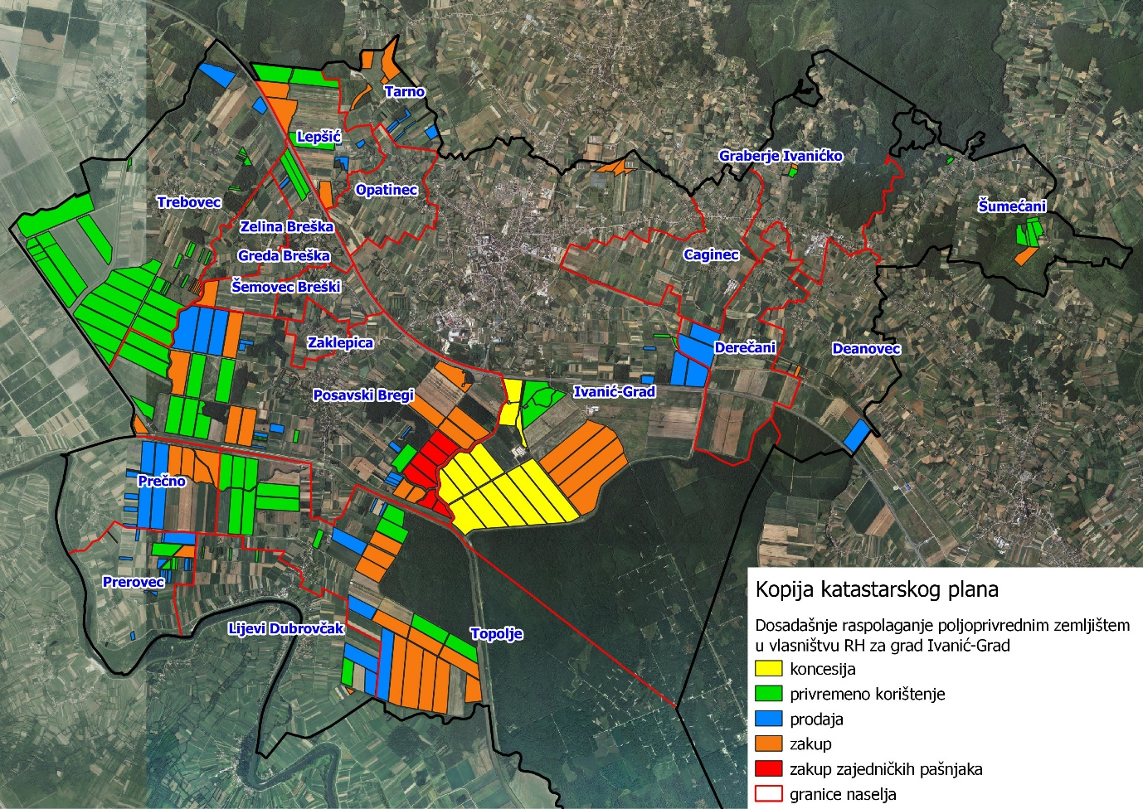
Slika 4: Prikaz dosadašnjeg raspolaganja poljoprivrednim zemljištem u vlasništvu RH
Izvor: Državna geodetska uprava, grad Ivanić Grad, Ministarstvo poljoprivrede - obrada autora

POVRŠINE ODREĐENE ZA ZAKUP

Maksimalna površina koja se na području grada Ivanić Grada može dati u zakup pojedinoj fizičkoj ili pravnoj osobi iznosi 50 ha.

Na području grada Ivanić Grada za zakup poljoprivrednog zemljišta određeno je 2.629,9095 hektara.

Popis svih katastarskih čestica poljoprivrednog zemljišta u vlasništvu RH određenih za davanje u zakup nalazi se u PRILOGU 1.

Kopija katastarskog plana sa prikazom svih katastarskih čestica poljoprivrednog zemljišta u vlasništvu RH koje su određene za davanje u zakup, sa podlogom digitalne ortofoto karte grada Ivanić Grada izrađena je prema službeno dostavljenim podacima Državne geodetske uprave, podataka grada Ivanić Grada i Ministarstva poljoprivrede za potrebe izrade Programa i nalazi se u PRILOGU KKP-3 dok je njen umanjeni prikaz vidljiv na slici 5.
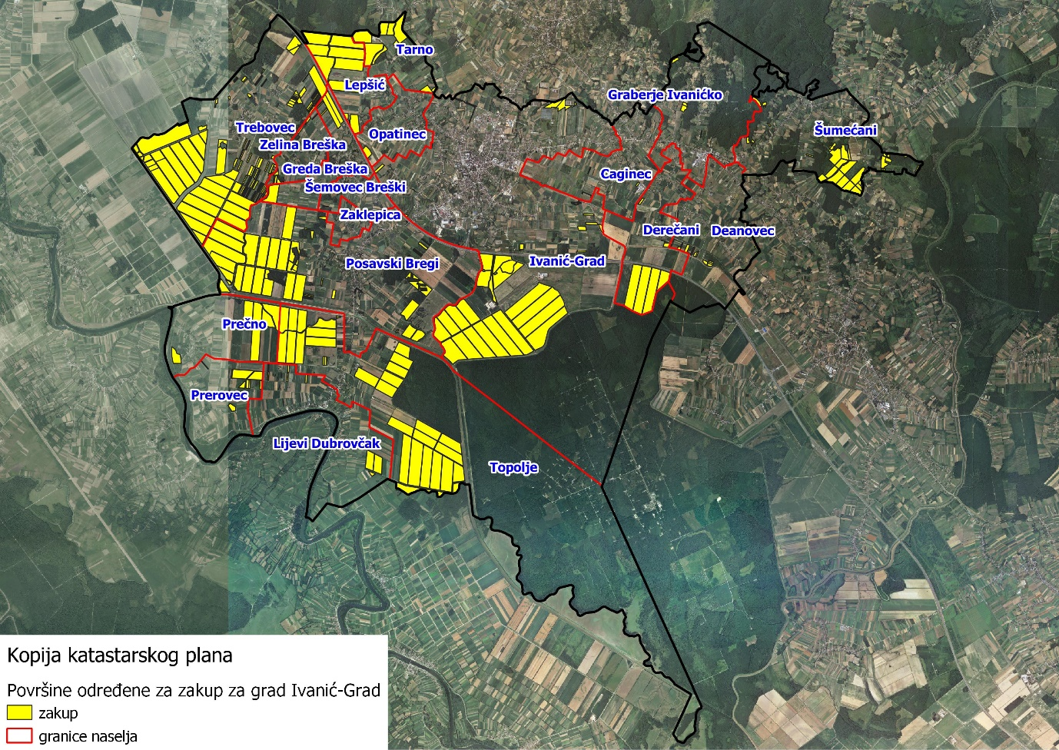
Slika 5: Površine određene za davanje u zakup, Izvor: Državna geodetska uprava, grad Ivanić Grada - obrada autora

Od sveukupne navedene površine predviđene za zakup 798,6093 hektara ne nalazi se pod niti jednim oblikom raspolaganja kako je prikazano po katastarskim općinama u tablici T-4 i na slici 6.

T-4: Poljoprivredno zemljište određeno za zakup koje nije pod niti jednim oblikom raspolaganja prema katastarskim općinama
NAZIV KATASTARSKE OPĆINE | Površina (ha)
BREŠKA GREDA | 19,5077
CAGINEC | 106,8786
IVANIĆ GRAD | 2,3800
LEPŠIĆ | 107,6579
LIJEVI DUBROVČAK | 13,6380
OPATINEC | 7,3460
POSAVSKI BREGI | 127,0930
PREČNO | 35,9327
ŠARAMPOV | 9,7506
ŠIRINEC | 16,2778
ŠUMEĆANI | 80,7852
TOPOLJE | 96,3159
TREBOVEC | 175,0459
UKUPNO | 798,6093

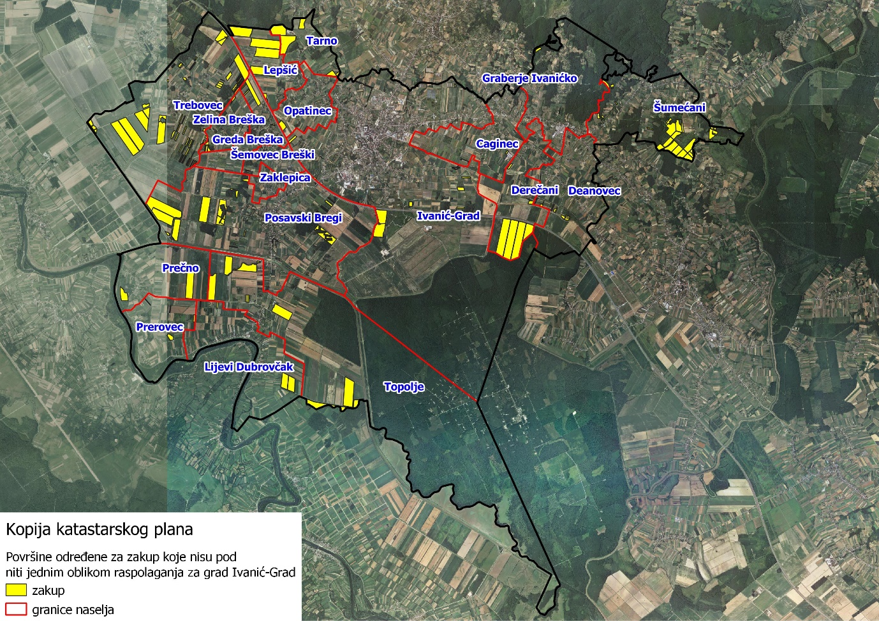
Slika 6: Površine određene za davanje u zakup koje nisu pod niti jednim oblikom raspolaganja
Izvor: Državna geodetska uprava, grad Ivanić Grada - obrada autora

POVRŠINE ODREĐENE ZA PRODAJU
Na području grada Ivanić Grada ne postoje površine poljoprivrednog zemljišta u vlasništvu Republike Hrvatske određene za prodaju.

POVRŠINE ODREĐENE ZA POVRAT
Iz Ureda državne uprave u Zagrebačkoj županiji zaprimljeno je očitovanje o česticama za koje je podnesen zahtjev za povrat. S obzirom da se u očitovanju nalaze katastarske čestice koje više ne postoje pod navedenim katastarskim brojevima zbog provedene nove izmjere, zatražena je identifikacija tih istih čestica od nadležnog katastarskog ureda koja je sastavni dio dokumentacije koja se prilaže ovom Programu.

Provedenim postupkom utvrdilo se da su od svih navedenih katastarskih čestica iz očitovanja Ureda državne uprave samo katastarske čestice kčbr. 1591, 979, 982 u k.o. Trebovec i kčbr. 688 u k.o. Šarampov poljoprivredno zemljište u vlasništvu RH. Katastarske čestice kčbr. 1591, 979 i 982 u k.o. Trebovec ukupne površine 72,8095 ha prema očitovanju Hrvatskih voda dijelom su javno vodno dobro te ne mogu biti određene za povrat.

Grad Ivanić Grad je za potrebe povrata odredio zamjensko zemljište u površini od 77,0081 ha, odnosno kčbr. 688 u k.o. Šarampov i dio čestica čija ukupna površina odgovara površini katastarskih čestica koje ne mogu biti određene za povrat jer su dijelom javno vodno dobro.

Kopija katastarskog plana sa prikazom svih katastarskih čestica poljoprivrednog zemljišta u vlasništvu RH koje su određene za povrat, sa podlogom digitalne ortofoto karte grada Ivanić Grada izrađene su prema službeno dostavljenim podacima Državne geodetske uprave, podataka grada Ivanić Grada za potrebe izrade Programa i nalazi se u PRILOGU KKP-4 dok je njegov umanjeni prikaz vidljiv na slici 7.

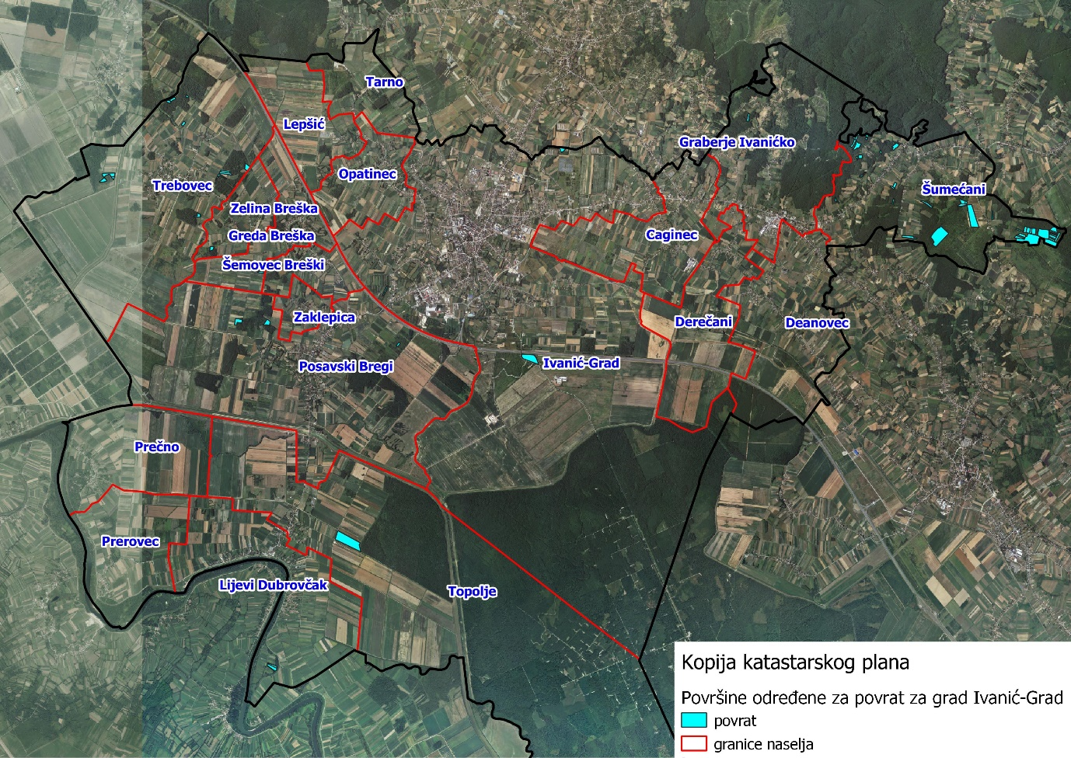
Slika 7: Površine određene za povrat
Izvor: Državna geodetska uprava, grad Ivanić Grad - obrada autora

POVRŠINE ODREĐENE ZA ZAKUP ZA RIBNJAKE
Na području grada Ivanić Grada ne postoje površine poljoprivrednog zemljišta u vlasništvu Republike Hrvatske određene za zakup za ribnjake.

POVRŠINE ODREĐENE ZA ZAKUP ZAJEDNIČKIH PAŠNJAKA
Na području grada Ivanić Grada određeno je 67,6740 hektara površine poljoprivrednog zemljišta u vlasništvu Republike Hrvatske određene za zakup zajedničkih pašnjaka.
Popis svih katastarskih čestica poljoprivrednog zemljišta u vlasništvu RH određenih za zakup zajedničkih pašnjaka nalazi se u PRILOGU 1.

Kopija katastarskog plana sa prikazom svih katastarskih čestica poljoprivrednog zemljišta u vlasništvu RH koje su određene za zakup zajedničkih pašnjaka, sa podlogom digitalne ortofoto karte grada Ivanić Grada izrađena je prema službeno dostavljenim podacima Državne geodetske uprave, podataka grada Ivanić Grada i Ministarstva poljoprivrede za potrebe izrade Programa i nalazi se u PRILOGU KKP-5 dok je njen umanjeni prikaz vidljiv na slici 8.

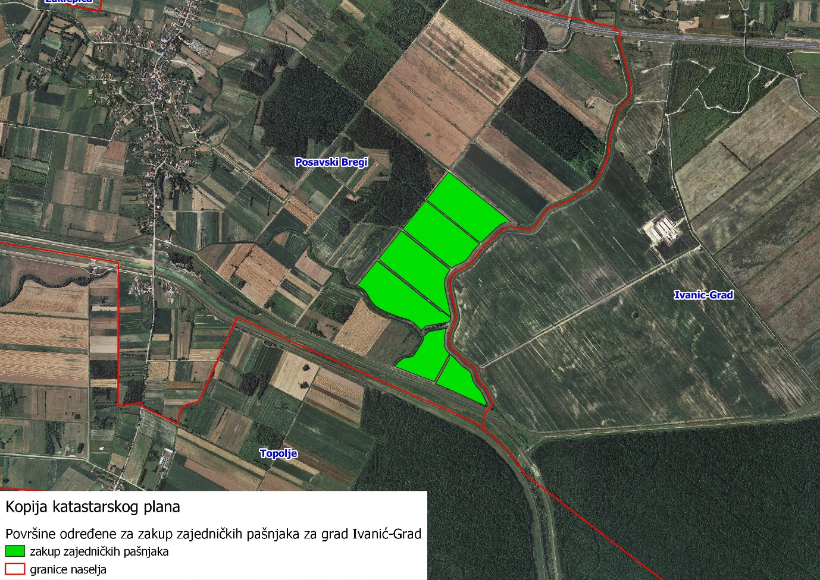
Slika 8: Površine određene za zakup zajedničkih pašnjaka, Izvor: Državna geodetska uprava, grad Ivanić Grad - obrada autora

POVRŠINE ODREĐENE ZA OSTALE NAMJENE
Na području grada Ivanić Grada određeno je 0,4599 hektara površine poljoprivrednog zemljišta u vlasništvu Republike Hrvatske za ostale nepoljoprivredne namjene.

Popis svih katastarskih čestica poljoprivrednog zemljišta u vlasništvu RH određenih za ostale namjene nalazi se u PRILOGU 1.

Kopija katastarskog plana sa prikazom svih katastarskih čestica poljoprivrednog zemljišta u vlasništvu RH koje su određene za ostale namjene, sa podlogom digitalne ortofoto karte grada Ivanić Grada izrađena je prema službeno dostavljenim podacima Državne geodetske uprave i podataka grada Ivanić Grada za potrebe izrade Programa i nalazi se u PRILOGU KKP-6 dok je njen umanjeni prikaz vidljiv na slici 9.

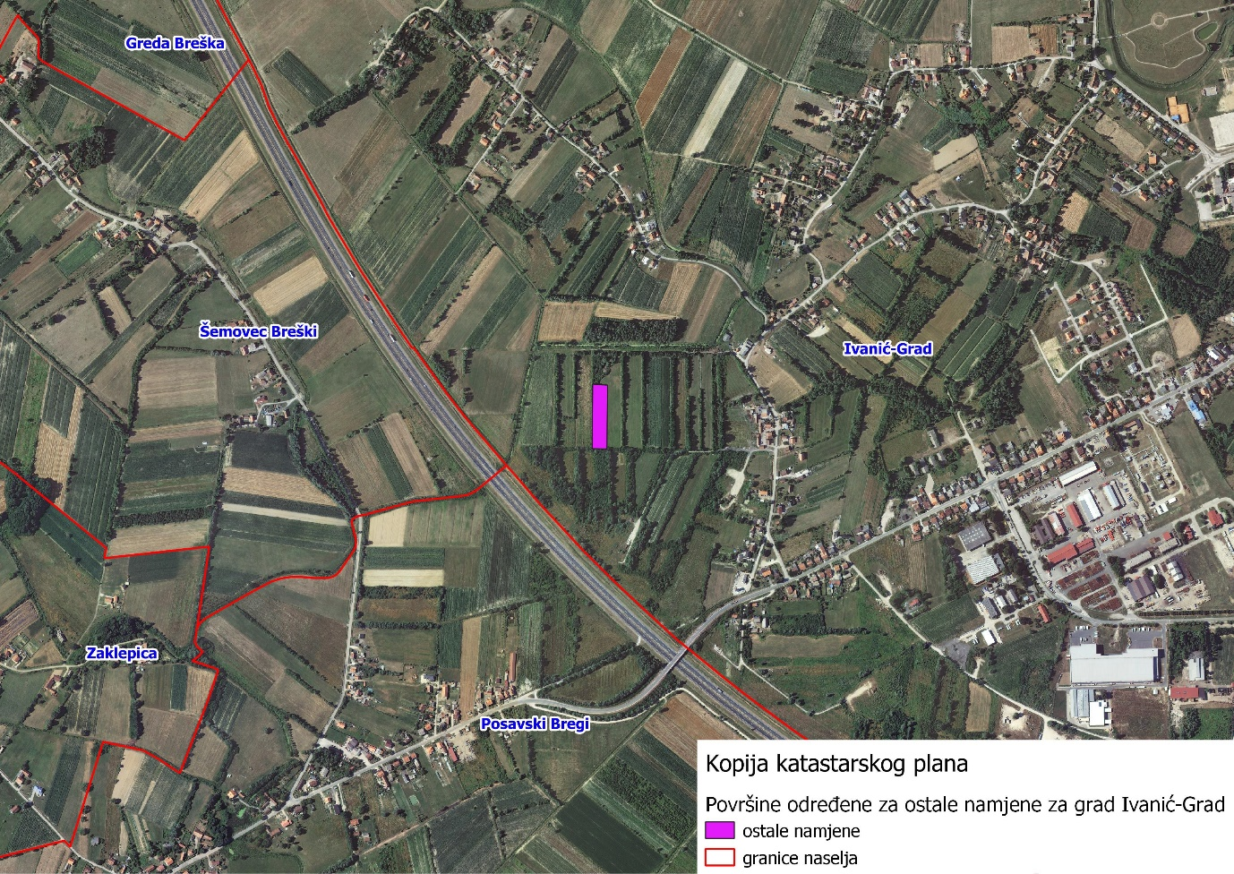
Slika 9: Površine određene za ostale namjene, Izvor: Državna geodetska uprava, grad Ivanić Grad - obrada autora

PRILOZI:
- Dokumentacija sukladno Pravilniku o dokumentaciji potrebnoj za donošenje Programa raspolaganja poljoprivrednim zemljištem u vlasništvu RH (NN 27/2018):
- Kopija katastarskog plana/očitovanje DGU o dostavljenim podacima
- Zemljišnoknjižni izvadci, Posjedovni listovi,
- Uvjerenje Upravnog tijela županije, odnosno Grada Zagreba, nadležnog za prostorno uređenje nalaze li se predmetne čestice izvan granica građevinskog područja,
- Očitovanje Ureda državne uprave u županiji, odnosno Grada Zagreba o podnesenim zahtjevima za povrat oduzete imovine,
- Uvjerenje Hrvatskih šuma d.o.o.,
- Očitovanje Hrvatskih voda,
- Uvjerenje Upravnog tijela županije, odnosno Grada Zagreba, nadležnog za prostorno uređenje jesu li predmetne čestice u obuhvatu postojećeg i/ili planiranog sustava javnog navodnjavanja,
- Očitovanje Hrvatskog centra za razminiranje.

- Popis priloga iz detaljne razrade Programa:
- PRILOG 1 : Popis katastarskih čestica poljoprivrednog zemljišta u vlasništvu RH po katastarskim općinama.
- PRILOG KKP-1: Kopija katastarskog plana - poljoprivredno zemljište u vlasništvu RH za grad Ivanić Grad
- PRILOG 2: Popis katastarskih čestica poljoprivrednog zemljišta u vlasništvu RH po katastarskim općinama koje se nalaze u području Nature 2000.
- PRILOG KKP-2: Kopija katastarskog plana - dosadašnje raspolaganje poljoprivrednim zemljištem u vlasništvu RH za grad Ivanić Grad
- PRILOG KKP-3: Kopija katastarskog plana - površine određene za davanje u zakup za grad Ivanić Grad
- PRILOG KKP-4: Kopija katastarskog plana - površine određene za povrat za grad Ivanić Grad
- PRILOG KKP-5: Kopija katastarskog plana - površine određene za zakup zajedničkih pašnjaka za grad Ivanić Grad
- PRILOG KKP-6: Kopija katastarskog plana – površine određene za ostale namjene za grad Ivanić Grad
- PRILOG KOPIJE KATASTARSKOG PLANA – PK u digitalnom obliku s označenim oblicima raspolaganja

